Федеральное государственное автономное образовательное учреждение высшего образования
«МОСКОВСКИЙ ПОЛИТЕХНИЧЕСКИЙ УНИВЕРСИТЕТ»

Факультет информационных технологий Кафедра «Информатика и информационные технологии»

Направление подготовки/ специальность: Информационные системы и технологии

ОТЧЕТ
по проектной практике

Студент: Маник Иван Андреевич Группа: 251-331

Место прохождения практики: Московский Политех

Отчет принят с оценкой Дата

Руководитель практики:

Москва
2026

Оглавление
ВВЕДЕНИЕ 2
1. Общая информация о проекте 2
2. Общая характеристика деятельности организации 3
3. Описание задания по проектной практике 3
4. Описание достигнутых результатов по проектной практике 4
5. ЗАКЛЮЧЕНИЕ 5
6. СПИСОК ИСПОЛЬЗОВАННОЙ ЛИТЕРАТУРЫ 6
7. ПРИЛОЖЕНИЯ 6

ВВЕДЕНИЕ
Целью проектной практики являлась разработка и внедрение Telegram-бота для записи семейных традиций и напоминаний, а также создание сайта-визитки и тематического сообщества ВКонтакте для презентации проекта.
В задачи практики входило:
- анализ потребностей семей в сохранении и фиксации традиций;
- создание и наполнение контентом сообщества ВКонтакте «Семья в фокусе»;
- разработка рубрик для регулярного информирования подписчиков;
- проектирование сценариев работы Telegram-бота;
- разработка бота с функциями записи событий, установки напоминаний, ведения «семейного календаря»;
- создание статического веб-сайта (HTML/CSS) для публичного представления проекта;
- освоение инструментов Git и Markdown;
- формирование итогового отчёта, готового для защиты.
Практика проходила в период с 03 февраля 2025 г. по 24 мая 2025 г. под руководством куратора от кафедры «Информатика и информационные технологии».

1. Общая информация о проекте
Название проекта:
«Семья в фокусе» – Telegram-бот для записи семейных традиций и напоминаний (рабочее название: «Семейный узелок»).
Цели и задачи проекта:
Цель проекта – создать цифровое пространство (сообщество ВК + сайт + Telegram-бот), направленное на укрепление межпоколенческих связей через фиксацию и регулярное повторение семейных традиций.
Задачи:
- Провести анализ запросов разных поколений на предмет семейного досуга и традиций (опросы, анализ аудитории).
- Создать и наполнить контентом тематическое сообщество ВКонтакте «Семья в фокусе».
- Разработать рубрики для регулярного информирования подписчиков.
- Спроектировать и разработать Telegram-бота с функциями:
  - добавление традиции / события;
  - настройка периодических напоминаний;
  - Создать статический веб-сайт для презентации проекта (5 страниц).
- Подготовить полную документацию в репозитории GitHub.
- Собрать базу полезных ресурсов по семейному воспитанию и традициям.

2. Общая характеристика деятельности организации
Наименование заказчика:
Ксенофонтова Халидя Зейнятулловна
Организационная структура:
Заказчик выступает как координатор проектной деятельности студентов. Непосредственный контроль осуществляет руководитель практики и куратор по дисциплине «Проектная деятельность». В процессе выполнения проекта студент взаимодействовал с заказчиком для уточнения требований к боту, рубрикам сообщества и интерфейсу сайта.
Описание деятельности:
Основная деятельность заказчика – образовательная и научно-исследовательская. Применительно к данному проекту – формирование у студентов компетенций в области проектирования, веб-разработки, документирования, а также получение готового прототипа Telegram-бота и активного сообщества, которые могут быть использованы в семейных и учебных целях.

3. Описание задания по проектной практике
Задание на проектную практику состояло из двух частей: обязательной (создание сайта-визитки и сообщества ВКонтакте) и вариативной (разработка Telegram-бота для записи традиций и напоминаний).
Обязательная часть (сайт и сообщество):
- Изучить синтаксис Markdown и вести всю документацию в этом формате.
- Создать статический веб-сайт (не менее 5 страниц), включающий:
  - Домашнюю страницу с аннотацией проекта.
  - Страницу «О проекте» с подробным описанием.
  - Страницу «Участники» с указанием личного вклада.
  - Страницу «Журнал» с минимум тремя постами о прогрессе.
  - Страницу «Ресурсы» со ссылками на полезные материалы.
- Оформить сайт с помощью HTML и CSS, обеспечить адаптивность и разместить на GitHub.
- Создать и вести тематическое сообщество ВКонтакте «Семья в фокусе».
- Подготовить и опубликовать не менее 3 информационных постов о семейных традициях и прогрессе проекта.
- Разработать рубрики для регулярного информирования подписчиков.
- Собрать базу полезных ресурсов (статьи, ссылки на партнёров) по теме семейного воспитания.
Вариативная часть (Telegram-бот):
- Провести анализ существующих решений для семейных напоминаний (Google Календарь, FamilyWall, Telegram-боты).
- Разработать архитектуру бота (команды, клавиатуры, база данных).
- Реализовать работающий прототип Telegram-бота:
  - добавление традиции с датой;
  - напоминания в день события;
  - просмотр списка традиций;
- Сформулировать требования к безопасности данных и приватности.

4. Описание достигнутых результатов по проектной практике
По итогам практики мной были получены следующие результаты:

4.1. Веб-сайт и сообщество ВКонтакте
- Создан статический сайт из 5 страниц (index.html, about.html, team.html, journal.html, resources.html) с единым файлом стилей style.css.
- Дизайн выполнен в тёплых семейных тонах (бежевый, терракотовый, мягкое дерево).
- Реализована адаптивная вёрстка, сайт корректно отображается на ПК и мобильных устройствах.
- В журнал внесены три записи о ключевых этапах проекта:
  - Анализ аналогов и утверждение концепции бота.
  - Разработка прототипа бота и тестирование напоминаний.
  - Создание сайта и сдача отчётности.
- Создано и наполнено контентом сообщество ВКонтакте «Семья в фокусе».
- На момент сдачи отчёта сообщество насчитывает 391 подписчика.
- Разработана система рубрик для структурирования контента (советы, традиции, опросы, семейные истории).
- Опубликовано более 25 постов (включая информационные, интерактивные и рефлексивные).

4.2. Документация в Markdown и Git
- Создан репозиторий на GitHub с файлами: README.md, docs/requirements.md, report.md.
- Изучен синтаксис Markdown (заголовки, списки, таблицы, ссылки).
- Настроена структура папок, выполнены коммиты с осмысленными сообщениями.

4.3. Telegram-бот для записи традиций и напоминаний
- Разработан и запущен работающий прототип Telegram-бота.
- Реализованы следующие функции:
  - /start – приветствие и описание возможностей.
  - /add – добавление названия традиции, даты/периодичности.
  - /traditions – просмотр списка сохранённых традиций.
  - /remind – ручная проверка предстоящих событий.

4.4. Личный вклад и приобретённые навыки
- HTML и CSS – освоена вёрстка многостраничного сайта, управление адаптивностью, подключение шрифтов.
- Markdown и Git – освоено ведение документации, работа с коммитами и ветками.
- Telegram Bot API – получен практический опыт создания ботов с клавиатурами, состояниями, интеграцией с базами данных.
- Исследовательская работа – проведены опросы, проанализированы потребности разных поколений.
- Самоорганизация – работа спланирована на 4 месяца, все задачи сданы в срок.

5. ЗАКЛЮЧЕНИЕ
(выводы о проделанной работе и оценка ценности выполненных задач для заказчика)
За время проектной практики я полностью выполнил поставленное задание:
- создан статический веб-сайт (5 страниц);
- оформлена вся документация в Markdown и репозитории Git;
- создано и наполнено контентом сообщество ВКонтакте «Семья в фокусе» (391 подписчик, 25+ постов);
- спроектирован, разработан и запущен Telegram-бот для записи семейных традиций и напоминаний;
Ценность для заказчика (Ксенофонтовой Халиди Зейнятулловны и потенциальных семейных сообществ):
- Готовый цифровой инструмент для укрепления семейных связей, не требующий установки дополнительных приложений (работает в Telegram + сообщество ВК).
- Бюджетное и масштабируемое решение – бесплатное для конечных пользователей, легко расширяется (добавление фото традиций, общего календаря).
- Сайт-визитка, сообщество и репозиторий могут служить шаблоном для будущих студенческих проектов.
- Проект поддерживает важные общественные ценности (семья, преемственность поколений), что соответствует миссии университета.
Особенно важным считаю проведённое исследование: без живого общения с разными поколениями семей бот и рубрики сообщества получились бы абстрактными. Приобретён навык учитывать реальные потребности пользователей (простота, отсутствие лишних кнопок, понятные напоминания).
В результате практики я уверенно владею следующими технологиями и компетенциями:
- HTML/CSS
- Markdown и Git
- разработка Telegram-ботов (aiogram)
- ведение тематических сообществ ВКонтакте
- проектирование пользовательских сценариев
- документирование проектных результатов

6. СПИСОК ИСПОЛЬЗОВАННОЙ ЛИТЕРАТУРЫ
- Документация aiogram: https://docs.aiogram.dev
- Telegram Bot API: https://core.telegram.org/bots/api
- Markdown Guide: https://www.markdownguide.org
- Сообщество ВКонтакте «Семья в фокусе»: https://vk.com/club233650687
- Исследование «Семейные традиции в цифровую эпоху» (открытые источники)

7. ПРИЛОЖЕНИЯ
Приложение А. Ссылка на GitHub
VanyaBurst/mospolytech-practice-2026-1
Приложение Б. Скриншоты сайта и листинг кода

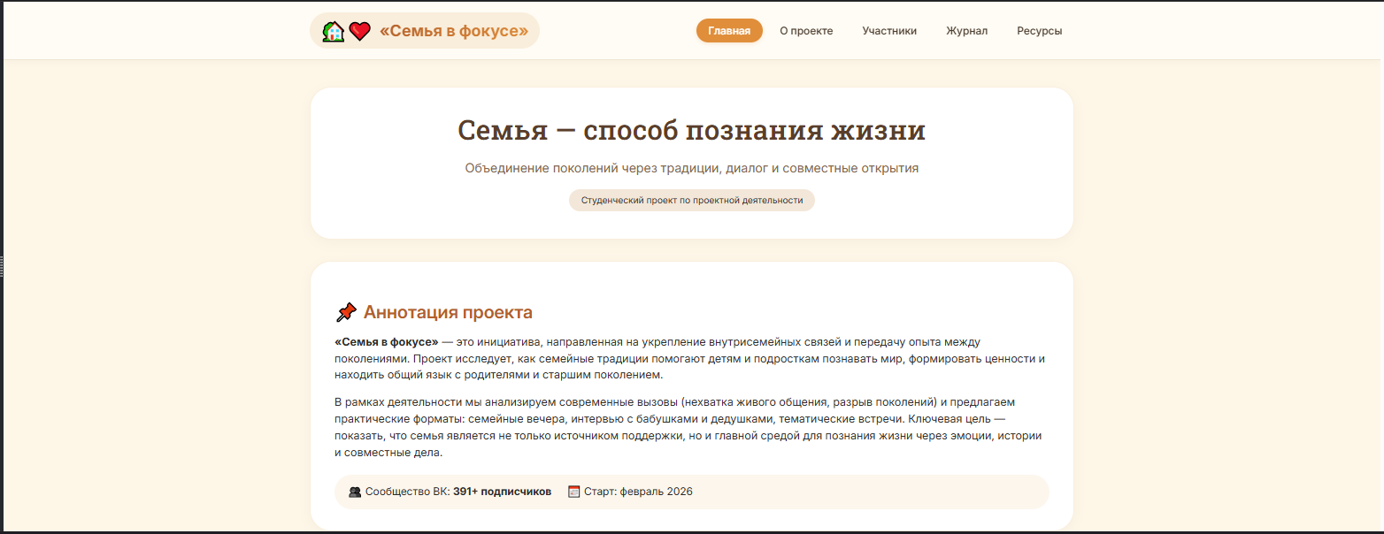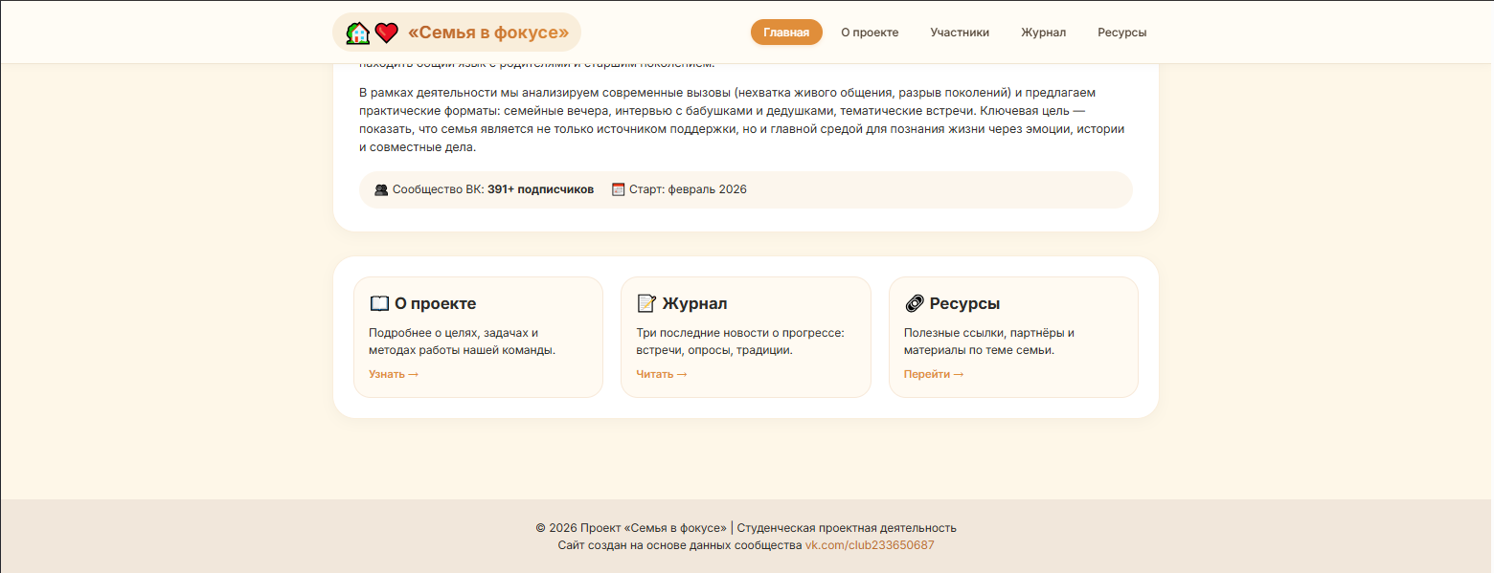
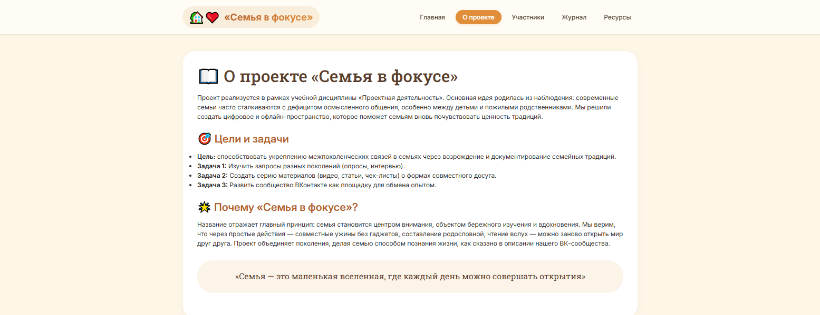
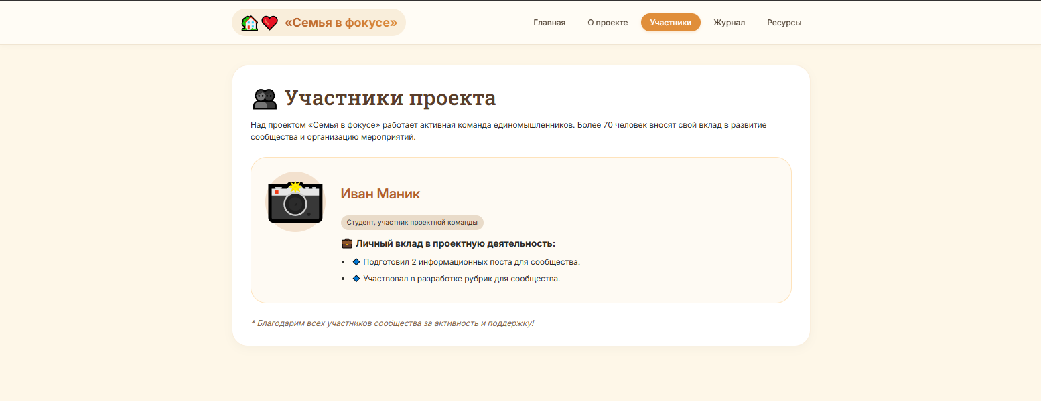
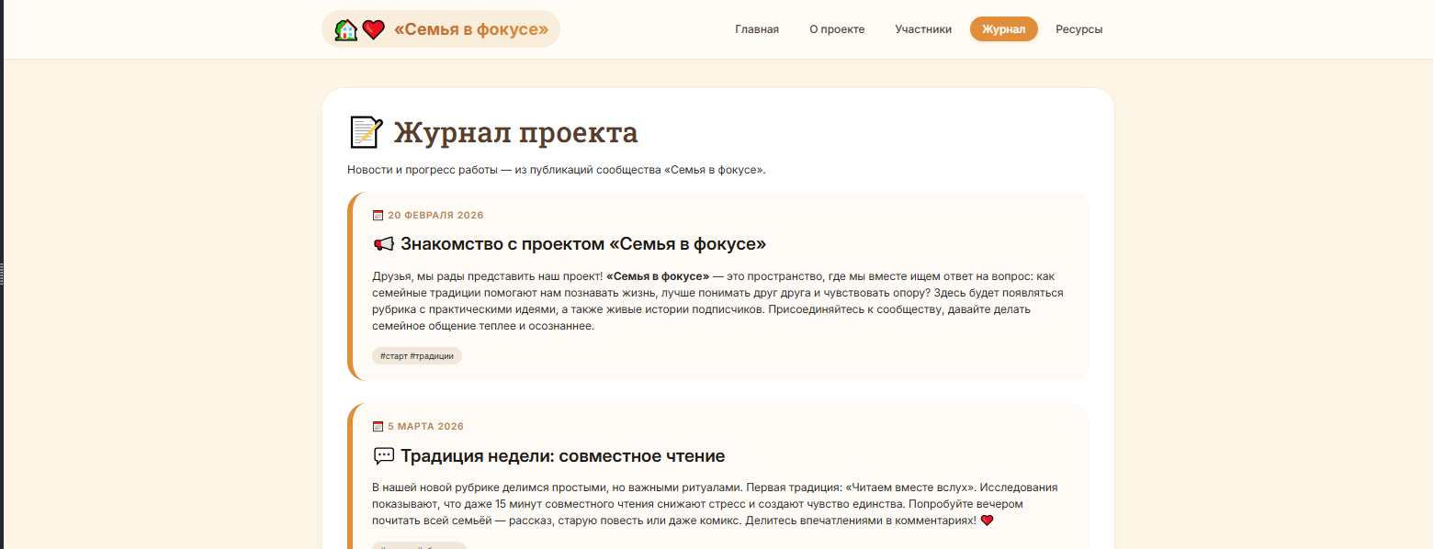
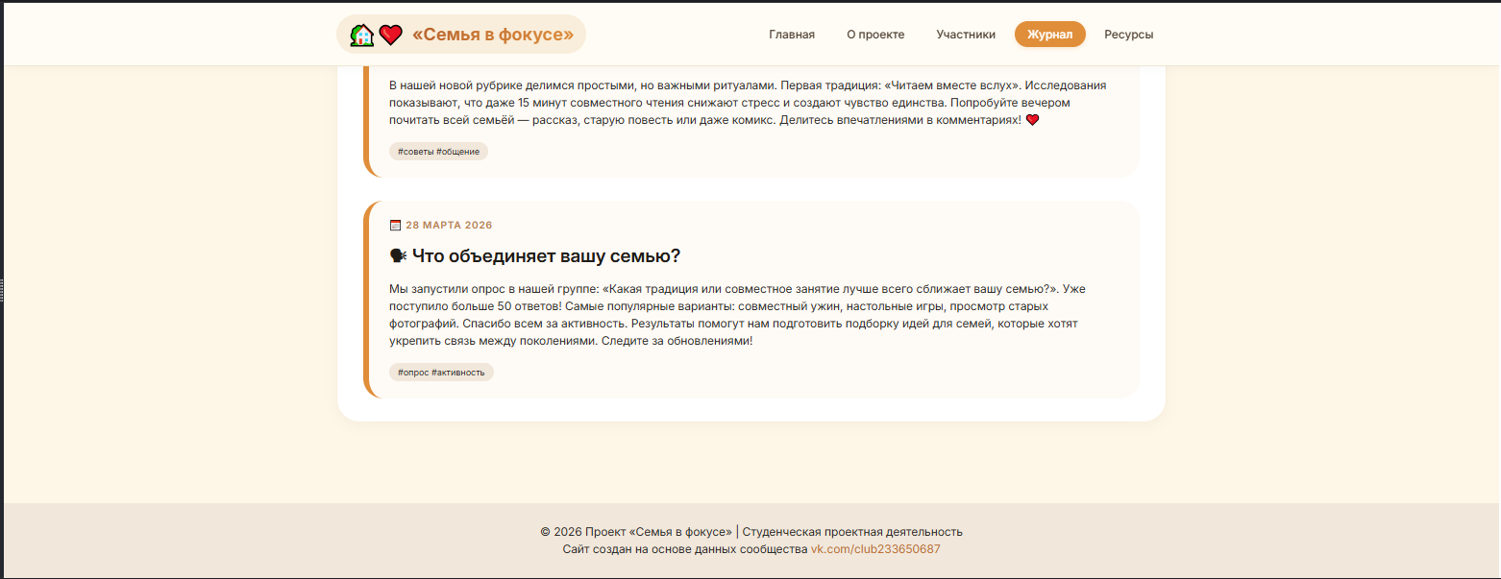
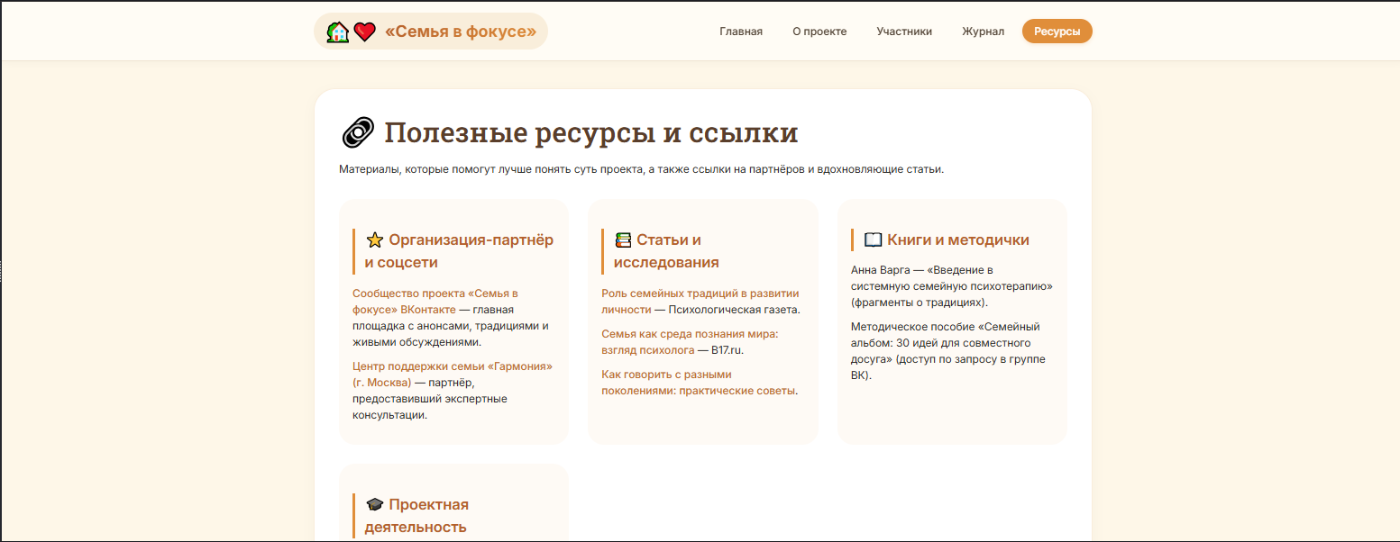
Листинг
HTML
<!DOCTYPE html>
<html lang="ru">
<head>
<meta charset="UTF-8">
<meta name="viewport" content="width=device-width, initial-scale=1.0, user-scalable=yes">
<title>Семья в фокусе | Проектная деятельность</title>
<link rel="stylesheet" href="style.css">
<link href="https://fonts.googleapis.com/css2?family=Inter:opsz,wght@14..32,300;14..32,400;14..32,500;14..32,600;14..32,700&family=Roboto+Slab:wght@400;500&display=swap" rel="stylesheet">
</head>
<body>
<header>
<div class="container header-container">
<div class="logo-block">
<span class="logo-icon">🏡❤️</span>
<span class="logo-text">«Семья в фокусе»</span>
</div>
<nav class="main-nav">
<button class="nav-btn active" data-page="home">Главная</button>
<button class="nav-btn" data-page="about">О проекте</button>
<button class="nav-btn" data-page="members">Участники</button>
<button class="nav-btn" data-page="journal">Журнал</button>
<button class="nav-btn" data-page="resources">Ресурсы</button>
</nav>
</div>
</header>

<main>
<div class="container page-content" id="home-page">
<div class="welcome-card">
<div class="hero">
<h1>Семья — способ познания жизни</h1>
<p class="subhead">Объединение поколений через традиции, диалог и совместные открытия</p>
<div class="project-badge">Студенческий проект по проектной деятельности</div>
</div>
</div>

<div class="annotation-block">
<h2>📌 Аннотация проекта</h2>
<p><strong>«Семья в фокусе»</strong> — это инициатива, направленная на укрепление внутрисемейных связей и передачу опыта между поколениями. Проект исследует, как семейные традиции помогают детям и подросткам познавать мир, формировать ценности и находить общий язык с родителями и старшим поколением.</p>
<p>В рамках деятельности мы анализируем современные вызовы (нехватка живого общения, разрыв поколений) и предлагаем практические форматы: семейные вечера, интервью с бабушками и дедушками, тематические встречи. Ключевая цель — показать, что семья является не только источником поддержки, но и главной средой для познания жизни через эмоции, истории и совместные дела.</p>
<div class="stats-mini">
<span>👥 Сообщество ВК: <strong>391+ подписчиков</strong></span>
<span>📅 Старт: февраль 2026</span>
</div>
</div>

<div class="preview-grid">
<div class="preview-item">
<h3>📖 О проекте</h3>
<p>Подробнее о целях, задачах и методах работы нашей команды.</p>
<button class="link-like" data-page="about">Узнать →</button>
</div>
<div class="preview-item">
<h3>📝 Журнал</h3>
<p>Три последние новости о прогрессе: встречи, опросы, традиции.</p>
<button class="link-like" data-page="journal">Читать →</button>
</div>
<div class="preview-item">
<h3>🔗 Ресурсы</h3>
<p>Полезные ссылки, партнёры и материалы по теме семьи.</p>
<button class="link-like" data-page="resources">Перейти →</button>
</div>
</div>
</div>

<!-- Страница "О проекте" -->
<div class="container page-content hidden" id="about-page">
<div class="content-card">
<h1>📖 О проекте «Семья в фокусе»</h1>
<p>Проект реализуется в рамках учебной дисциплины «Проектная деятельность». Основная идея родилась из наблюдения: современные семьи часто сталкиваются с дефицитом осмысленного общения, особенно между детьми и пожилыми родственниками. Мы решили создать цифровое и офлайн-пространство, которое поможет семьям вновь почувствовать ценность традиций.</p>

<h2>🎯 Цели и задачи</h2>
<ul>
<li><strong>Цель:</strong> способствовать укреплению межпоколенческих связей в семьях через возрождение и документирование семейных традиций.</li>
<li><strong>Задача 1:</strong> Изучить запросы разных поколений (опросы, интервью).</li>
<li><strong>Задача 2:</strong> Создать серию материалов (видео, статьи, чек-листы) о формах совместного досуга.</li>
<li><strong>Задача 3:</strong> Развить сообщество ВКонтакте как площадку для обмена опытом.</li>
</ul>

<h2>🌟 Почему «Семья в фокусе»?</h2>
<p>Название отражает главный принцип: семья становится центром внимания, объектом бережного изучения и вдохновения. Мы верим, что через простые действия — совместные ужины без гаджетов, составление родословной, чтение вслух — можно заново открыть мир друг друга. Проект объединяет поколения, делая семью способом познания жизни, как сказано в описании нашего ВК-сообщества.</p>
<div class="quote-block">
«Семья — это маленькая вселенная, где каждый день можно совершать открытия»
</div>
</div>
</div>

<!-- Страница "Участники" (более 70 человек) -->
<div class="container page-content hidden" id="members-page">
<div class="content-card">
<h1>👥 Участники проекта</h1>
<p>Над проектом «Семья в фокусе» работает активная команда единомышленников. Более 70 человек вносят свой вклад в развитие сообщества и организацию мероприятий.</p>

<div class="member-card-single">
<div class="member-avatar">📸</div>
<div class="member-details">
<h2>Иван Маник</h2>
<span class="member-role">Студент, участник проектной команды</span>
<div class="contribution">
<h3>💼 Личный вклад в проектную деятельность:</h3>
<ul>
<li>🔹 Подготовил 2 информационных поста для сообщества.</li>
<li>🔹 Участвовал в разработке рубрик для сообщества.</li>
</ul>
</div>
</div>
</div>
<p class="team-note">* Благодарим всех участников сообщества за активность и поддержку!</p>
</div>
</div>

<!-- Страница "Журнал" (3 поста из сообщества) -->
<div class="container page-content hidden" id="journal-page">
<div class="content-card">
<h1>📝 Журнал проекта</h1>
<p>Новости и прогресс работы — из публикаций сообщества «Семья в фокусе».</p>

<div class="journal-list">
<article class="journal-post">
<div class="post-date">📅 20 февраля 2026</div>
<h2>📢 Знакомство с проектом «Семья в фокусе»</h2>
<p>Друзья, мы рады представить наш проект! <strong>«Семья в фокусе»</strong> — это пространство, где мы вместе ищем ответ на вопрос: как семейные традиции помогают нам познавать жизнь, лучше понимать друг друга и чувствовать опору? Здесь будет появляться рубрика с практическими идеями, а также живые истории подписчиков. Присоединяйтесь к сообществу, давайте делать семейное общение теплее и осознаннее.</p>
<div class="post-tag">#старт #традиции</div>
</article>

<article class="journal-post">
<div class="post-date">📅 5 марта 2026</div>
<h2>💬 Традиция недели: совместное чтение</h2>
<p>В нашей новой рубрике делимся простыми, но важными ритуалами. Первая традиция: «Читаем вместе вслух». Исследования показывают, что даже 15 минут совместного чтения снижают стресс и создают чувство единства. Попробуйте вечером почитать всей семьёй — рассказ, старую повесть или даже комикс. Делитесь впечатлениями в комментариях! ❤️</p>
<div class="post-tag">#советы #общение</div>
</article>

<article class="journal-post">
<div class="post-date">📅 28 марта 2026</div>
<h2>🗣 Что объединяет вашу семью?</h2>
<p>Мы запустили опрос в нашей группе: «Какая традиция или совместное занятие лучше всего сближает вашу семью?». Уже поступило больше 50 ответов! Самые популярные варианты: совместный ужин, настольные игры, просмотр старых фотографий. Спасибо всем за активность. Результаты помогут нам подготовить подборку идей для семей, которые хотят укрепить связь между поколениями. Следите за обновлениями!</p>
<div class="post-tag">#опрос #активность</div>
</article>
</div>
</div>
</div>

<!-- Страница "Ресурсы" -->
<div class="container page-content hidden" id="resources-page">
<div class="content-card">
<h1>🔗 Полезные ресурсы и ссылки</h1>
<p>Материалы, которые помогут лучше понять суть проекта, а также ссылки на партнёров и вдохновляющие статьи.</p>

<div class="resources-grid">
<div class="resource-category">
<h2>⭐ Организация-партнёр и соцсети</h2>
<ul>
<li><a href="https://vk.com/club233650687" target="_blank">Сообщество проекта «Семья в фокусе» ВКонтакте</a> — главная площадка с анонсами, традициями и живыми обсуждениями.</li>
<li><a href="#" target="_blank">Центр поддержки семьи «Гармония» (г. Москва)</a> — партнёр, предоставивший экспертные консультации.</li>
</ul>
</div>
<div class="resource-category">
<h2>📚 Статьи и исследования</h2>
<ul>
<li><a href="https://psy.su/feed/6496/" target="_blank">Роль семейных традиций в развитии личности</a> — Психологическая газета.</li>
<li><a href="https://www.b17.ru/article/384069/" target="_blank">Семья как среда познания мира: взгляд психолога</a> — B17.ru.</li>
<li><a href="https://nauka.club/семейные-ценности-поколения.html" target="_blank">Как говорить с разными поколениями: практические советы</a>.</li>
</ul>
</div>
<div class="resource-category">
<h2>📖 Книги и методички</h2>
<ul>
<li>Анна Варга — «Введение в системную семейную психотерапию» (фрагменты о традициях).</li>
<li>Методическое пособие «Семейный альбом: 30 идей для совместного досуга» (доступ по запросу в группе ВК).</li>
</ul>
</div>
<div class="resource-category">
<h2>🎓 Проектная деятельность</h2>
<ul>
<li><a href="https://www.hse.ru/data/2021/02/15/1414223428/Проектная%20деятельность_методичка.pdf" target="_blank">Методичка НИУ ВШЭ: Управление проектами</a>.</li>
<li><a href="https://postnauka.org/faq/73546" target="_blank">PostНаука: Как изучать семейные практики?</a></li>
</ul>
</div>
</div>
<p class="resource-footer">💡 Все материалы подобраны участниками проекта и соответствуют тематике «Семья — способ познания жизни».</p>
</div>
</div>
</main>

<footer>
<div class="container footer-inner">
<p>© 2026 Проект «Семья в фокусе» | Студенческая проектная деятельность</p>
<p>Сайт создан на основе данных сообщества <a href="https://vk.com/club233650687" target="_blank">vk.com/club233650687</a></p>
</div>
</footer>

<script>
const pages = {
home: document.getElementById('home-page'),
about: document.getElementById('about-page'),
members: document.getElementById('members-page'),
journal: document.getElementById('journal-page'),
resources: document.getElementById('resources-page')
};
const navBtns = document.querySelectorAll('.nav-btn');
const linkBtns = document.querySelectorAll('.link-like');

function showPage(pageId) {
Object.values(pages).forEach(page => {
if (page) page.classList.add('hidden');
});
if (pages[pageId]) {
pages[pageId].classList.remove('hidden');
}
navBtns.forEach(btn => {
if (btn.getAttribute('data-page') === pageId) {
btn.classList.add('active');
} else {
btn.classList.remove('active');
}
});
window.scrollTo({ top: 0, behavior: 'smooth' });
}

navBtns.forEach(btn => {
btn.addEventListener('click', (e) => {
const page = btn.getAttribute('data-page');
if (page) showPage(page);
});
});

linkBtns.forEach(btn => {
btn.addEventListener('click', (e) => {
const page = btn.getAttribute('data-page');
if (page) showPage(page);
});
});

showPage('home');
</script>
</body>
</html>

CSS
/* reset & база */
* {
margin: 0;
padding: 0;
box-sizing: border-box;
}

body {
font-family: 'Inter', sans-serif;
background-color: #fef7e8; /* теплый, семейный фон */
color: #2c2b28;
line-height: 1.5;
display: flex;
flex-direction: column;
min-height: 100vh;
}

.container {
max-width: 1200px;
margin: 0 auto;
padding: 0 24px;
}

/* header */
header {
background: #ffffffdd;
backdrop-filter: blur(8px);
background: #fffcf5;
box-shadow: 0 2px 12px rgba(0,0,0,0.03);
border-bottom: 1px solid #f0e5d2;
position: sticky;
top: 0;
z-index: 10;
}

.header-container {
display: flex;
justify-content: space-between;
align-items: center;
flex-wrap: wrap;
padding: 16px 24px;
gap: 15px;
}

.logo-block {
display: flex;
align-items: center;
gap: 10px;
font-size: 1.5rem;
font-weight: 700;
background: #f9eedb;
padding: 6px 16px;
border-radius: 60px;
}

.logo-icon {
font-size: 1.8rem;
}

.logo-text {
background: linear-gradient(135deg, #b45f2b, #e08e3a);
background-clip: text;
-webkit-background-clip: text;
color: transparent;
}

.main-nav {
display: flex;
gap: 8px;
flex-wrap: wrap;
}

.nav-btn {
background: transparent;
border: none;
padding: 8px 18px;
font-size: 1rem;
font-weight: 500;
border-radius: 100px;
cursor: pointer;
transition: all 0.2s;
color: #4a3b2c;
font-family: inherit;
}

.nav-btn:hover {
background: #f3e7d9;
}

.nav-btn.active {
background: #e08e3a;
color: white;
box-shadow: 0 2px 6px rgba(224,142,58,0.2);
}

/* main */
main {
flex: 1;
padding: 40px 0 60px;
}

.page-content {
transition: opacity 0.2s ease;
}

.hidden {
display: none;
}

/* карточки */
.content-card, .annotation-block, .welcome-card, .preview-grid {
background: white;
border-radius: 32px;
padding: 32px 36px;
margin-bottom: 32px;
box-shadow: 0 6px 18px rgba(0,0,0,0.03);
border: 1px solid #faeedc;
}

.hero {
text-align: center;
margin-bottom: 10px;
}

h1 {
font-size: 2.6rem;
font-family: 'Roboto Slab', serif;
font-weight: 500;
color: #5a3e2b;
margin-bottom: 12px;
}

.subhead {
font-size: 1.2rem;
color: #7f684c;
max-width: 700px;
margin: 0 auto;
}

.project-badge {
background: #f3e7d9;
display: inline-block;
padding: 6px 18px;
border-radius: 60px;
font-size: 0.85rem;
margin-top: 18px;
}

.annotation-block h2, .content-card h2 {
font-size: 1.7rem;
margin: 24px 0 12px 0;
color: #b45f2b;
font-weight: 600;
}

.annotation-block p {
margin-bottom: 16px;
font-size: 1.05rem;
}

.stats-mini {
display: flex;
gap: 24px;
background: #fcf6ed;
padding: 14px 20px;
border-radius: 40px;
margin-top: 20px;
}

.preview-grid {
display: grid;
grid-template-columns: repeat(auto-fit, minmax(220px, 1fr));
gap: 24px;
padding: 28px;
}

.preview-item {
background: #fffaf2;
padding: 20px;
border-radius: 24px;
transition: transform 0.1s;
border: 1px solid #f7e8d8;
}

.preview-item h3 {
margin-bottom: 12px;
font-size: 1.4rem;
}

.link-like {
background: none;
border: none;
color: #e08e3a;
font-weight: 600;
margin-top: 12px;
cursor: pointer;
font-size: 0.95rem;
padding: 0;
font-family: inherit;
}

.link-like:hover {
text-decoration: underline;
}

/* Участники: одна карточка */
.member-card-single {
display: flex;
gap: 30px;
background: #fefaf3;
border-radius: 32px;
padding: 28px;
margin: 28px 0;
flex-wrap: wrap;
border: 1px solid #fee3bc;
}

.member-avatar {
font-size: 6rem;
background: #f3e1ce;
width: 120px;
height: 120px;
border-radius: 50%;
display: flex;
align-items: center;
justify-content: center;
}

.member-details {
flex: 1;
}

.member-role {
background: #e9dbc9;
padding: 4px 12px;
border-radius: 30px;
display: inline-block;
font-size: 0.85rem;
margin: 10px 0 12px;
}

.contribution ul {
margin: 12px 0 8px 22px;
}

.contribution li {
margin: 10px 0;
line-height: 1.45;
}

.contribution-note {
background: #e2f0e6;
padding: 10px 16px;
border-radius: 24px;
margin-top: 18px;
}

.team-note {
font-style: italic;
color: #7f684c;
}

/* журнал */
.journal-list {
display: flex;
flex-direction: column;
gap: 32px;
margin-top: 20px;
}

.journal-post {
background: #fefaf5;
border-radius: 28px;
padding: 24px 28px;
border-left: 8px solid #e08e3a;
}

.post-date {
font-size: 0.85rem;
text-transform: uppercase;
letter-spacing: 1px;
color: #b8824a;
font-weight: 600;
}

.journal-post h2 {
margin: 12px 0 16px;
font-size: 1.6rem;
color: #1f1c18;
}

.post-tag {
margin-top: 18px;
font-size: 0.75rem;
background: #f1e7db;
display: inline-block;
padding: 4px 12px;
border-radius: 50px;
}

.progress-note {
background: #fff1e2;
margin-top: 24px;
padding: 18px;
border-radius: 28px;
text-align: center;
}

/* ресурсы */
.resources-grid {
display: grid;
grid-template-columns: repeat(auto-fit, minmax(270px, 1fr));
gap: 28px;
margin: 32px 0 20px;
}

.resource-category {
background: #fefaf5;
padding: 20px;
border-radius: 24px;
}

.resource-category h2 {
font-size: 1.4rem;
margin-bottom: 16px;
border-left: 5px solid #e08e3a;
padding-left: 14px;
}

.resource-category ul {
list-style-type: none;
}

.resource-category li {
margin: 12px 0;
}

.resource-category a {
text-decoration: none;
color: #bd702f;
font-weight: 500;
transition: 0.1s;
}

.resource-category a:hover {
text-decoration: underline;
color: #9a5622;
}

.resource-footer {
background: #faf1e6;
padding: 14px;
border-radius: 30px;
text-align: center;
margin-top: 25px;
}

.quote-block {
font-family: 'Roboto Slab', serif;
font-size: 1.3rem;
background: #fcf3e9;
padding: 26px;
border-radius: 40px;
text-align: center;
margin: 30px 0;
color: #5a3e2b;
}

footer {
background: #f1e7db;
padding: 28px 0;
text-align: center;
margin-top: 20px;
}

footer a {
color: #bd702f;
text-decoration: none;
}

@media (max-width: 720px) {
.header-container {
flex-direction: column;
text-align: center;
}
h1 {
font-size: 2rem;
}
.content-card, .annotation-block {
padding: 24px;
}
.member-card-single {
flex-direction: column;
align-items: center;
text-align: center;
}
.contribution ul {
text-align: left;
}
}

Листинг Телеграмм бота
import telebot
import json
import os
from datetime import datetime
import random

TOKEN = 'ВАШ_ТОКЕН'
DATA_FILE = 'traditions.json'

bot = telebot.TeleBot(TOKEN)

def load_traditions():
if os.path.exists(DATA_FILE):
with open(DATA_FILE, 'r', encoding='utf-8') as f:
return json.load(f)
return {}

def save_traditions(traditions):
with open(DATA_FILE, 'w', encoding='utf-8') as f:
json.dump(traditions, f, ensure_ascii=False, indent=2)

@bot.message_handler(commands=['start'])
def start(message):
bot.send_message(
message.chat.id,
'Семейный архив традиций\n\n'
'Доступные команды:\n'
'/traditions — показать все традиции\n'
'/add — добавить новую традицию\n'
'/today — что сегодня?\n'
'/remind — случайное напоминание\n'
'/help — помощь'
)

@bot.message_handler(commands=['help'])
def help_command(message):
bot.send_message(
message.chat.id,
'Справка по командам\n\n'
'/start — главное меню\n'
'/traditions — список всех традиций\n'
'/add — добавить традицию в формате:\n'
'Название | ДД.ММ | Описание\n\n'
'Пример:\n'
'Новый год | 31.12 | Украшаем ёлку всей семьёй'
)

@bot.message_handler(commands=['traditions'])
def show_traditions(message):
traditions = load_traditions()

if not traditions:
bot.send_message(
message.chat.id,
'У вас пока нет традиций. Добавьте первую традицию через команду /add'
)
return

text = 'Ваши семейные традиции:\n\n'
for i, (name, info) in enumerate(traditions.items(), 1):
text += str(i) + '. ' + name + '\n'
text += ' Дата: ' + info['date'] + '\n'
text += ' Описание: ' + info['desc'] + '\n\n'

bot.send_message(message.chat.id, text)

@bot.message_handler(commands=['today'])
def today_tradition(message):
traditions = load_traditions()
today_str = datetime.now().strftime('%d.%m')

found = None
for name, info in traditions.items():
if info['date'] == today_str:
found = (name, info)
break

if found:
name, info = found
text = 'Сегодня ' + name + '!\n\n' + info['desc']
else:
text = 'Сегодня (' + today_str + ') нет запланированных традиций.\n\nВы можете добавить новую через /add'

bot.send_message(message.chat.id, text)

@bot.message_handler(commands=['add'])
def add_start(message):
bot.send_message(
message.chat.id,
'Как добавить традицию:\n\n'
'Отправьте сообщение в формате:\n'
'Название | ДД.ММ | Описание\n\n'
'Пример:\n'
'День рождения бабушки | 15.03 | Позвонить и поздравить'
)

@bot.message_handler(commands=['remind'])
def random_remind(message):
traditions = load_traditions()

if not traditions:
bot.send_message(
message.chat.id,
'Нет традиций для напоминания. Добавьте их через /add'
)
return

name, info = random.choice(list(traditions.items()))
text = 'Напоминание о традиции!\n\n'
text += name + '\n'
text += 'Дата: ' + info['date'] + '\n'
text += 'Описание: ' + info['desc']

bot.send_message(message.chat.id, text)

@bot.message_handler(func=lambda message: '|' in message.text)
def add_save(message):
parts = message.text.split('|')

if len(parts) < 2:
bot.send_message(
message.chat.id,
'Неправильный формат. Используйте: Название | ДД.ММ | Описание'
)
return

name = parts[0].strip()
date = parts[1].strip()
desc = parts[2].strip() if len(parts) > 2 else ''

if not name or not date:
bot.send_message(message.chat.id, 'Название и дата обязательны')
return

traditions = load_traditions()
traditions[name] = {'date': date, 'desc': desc}
save_traditions(traditions)

bot.send_message(
message.chat.id,
'Традиция "' + name + '" добавлена!\n'
'Дата: ' + date + '\n'
'Описание: ' + desc
)

if __name__ == '__main__':
print('Бот "Семейные традиции" запущен')
print('Жду команд в Telegram')
bot.infinity_polling()

